
СОВЕТ ДЕПУТАТОВ
ВНУТРИГОРОДСКОГО МУНИЦИПАЛЬНОГО ОБРАЗОВАНИЯ –
МУНИЦИПАЛЬНОГО ОКРУГА ЛОМОНОСОВСКИЙ
В ГОРОДЕ МОСКВЕ

РЕШЕНИЕ

18 ноября 2025 года № 57/1

О согласовании установки ограждающих устройств на придомовой территории по адресу: город Москва, Ленинский проспект дом 91

В соответствии с пунктом 5 части 2 статьи 1 Закона города Москвы от 11 июля 2012 года № 39 «О наделении органов местного самоуправления внутригородских муниципальных образований в городе Москве отдельными полномочиями города Москвы», постановлением Правительства Москвы от 2 июля 2013 года № 428-ПП «О порядке установки ограждений на придомовых территориях в городе Москве», рассмотрев обращение Остапчука А.А. от 12 ноября 2025 года и Протокол № ЭД-12931-1385258-2025/2 от 23 октября 2025 года внеочередного общего собрания собственников помещений в многоквартирном доме, расположенном по адресу: город Москва, Ленинский проспект дом 91 об установке ограждающих устройств на придомовой территории, Совет депутатов муниципального округа Ломоносовский в городе Москве решил:
- Согласовать установку ограждающих устройств: двух откатных шлагбаумов с электромеханическим приводом «NICE RB 250 HS» и двух подъемных шлагбаумов с электромеханическим приводом «NICE WIDE M» на придомовой территории многоквартирного дома по адресу: город Москва, Ленинский проспект дом 91 (приложения 1,2).
- Направить настоящее решение в Департамент территориальных органов исполнительной власти города Москвы; префектуру Юго-Западного административного округа города Москвы; управу Ломоносовского района города Москвы и уполномоченному лицу на представление интересов собственников помещений в многоквартирном доме по вопросам, связанным с установкой ограждающего устройства и его демонтажем в течение 3 рабочих дней после принятия настоящего решения.
- Опубликовать настоящее решение в сетевом издании «Московский муниципальный вестник».

Глава муниципального округа
Ломоносовский в городе Москве Ю.В. Куземина

Приложение 1
к решению Совета депутатов
внутригородского муниципального
образования - муниципального округа Ломоносовский в городе Москве
от 18 ноября 2025 года № 57/1

Проект размещения ограждающих устройств на придомовой территории многоквартирного дома по адресу:
город Москва, Ленинский проспект дом 91
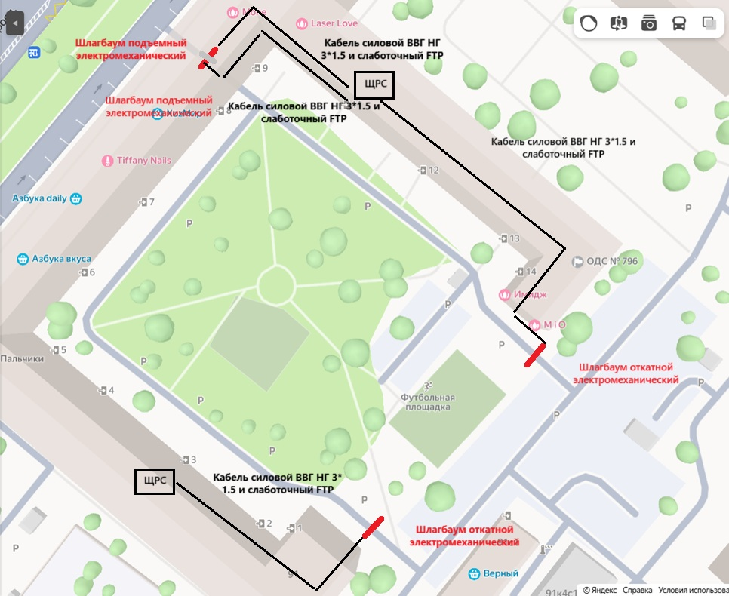

Приложение 2
к решению Совета депутатов
внутригородского муниципального
образования - муниципального округа Ломоносовский в городе Москве
от 18 ноября 2025 года № 57/1

Характеристика ограждающих устройств

Тип шлагбаумов:
- Шлагбаум автоматический̆, откатной с электромеханическим приводом «NICE RB 250 HS».
Шлагбаум состоит из металлической стрелы и стальной стойки, установленной на бетонное основание и закрепленноӗ болтами, вмонтированный в бетонное основание. В стойке шлагбаума находится электромеханический̆ привод, а также блок электронного управления. Привод, перемещающий̆ стрелу, состоит из электродвигателя. Шлагбаум снабжен регулируемым устройством безопасности, а также устройством фиксации стрелы в любом положении и ручной̆ расцепитель для работы в случае отсутствия электроэнергии.
Размеры шлагбаума: Тумба шлагбаума в комплекте с направляющими роликами: размер 1100х400х1000, зашита листом 2 мм, имеет окно для обслуживания привода с запиранием на встроенный замок. стандартный цвет – оранжевый. Приемная стойка: труба 80 х 40 х 3, укомплектована уловителем для стрелы, стрела для проездов до 4000 мм: горизонтальные связи – 40 х 40 х 2, вертикальные – 40 х 40 х1.5, окраска, стандартный цвет - оранжевый, оцинкованная зубчатая рейка в комплекте.
- Шлагбаум автоматический̆ подъемный с электромеханическим приводом «NICE WIDE M».
Шлагбаум состоит из овальной алюминиевой стрелы белого цвета с зеркальными отражательными поперечными полосками красного и белого цвета. Стойка шлагбаума может быть снабжена сигнальной лампой оранжевого цвета для предупреждения водителей транспортных средств и пешеходов, об опускании (поднятии) стрелы шлагбаума.
- 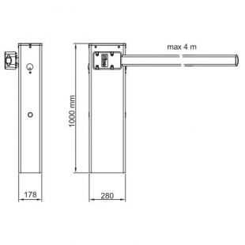

Внешний вид шлагбаумов
